SELinux là gì

1. SELinux là gì?

* Viết tắt của Security Enhanced Linux, là 1 implementation của MAC ( Mandantory Access Control ) được tích hợp vào Linux kernel => security ở cấp độ kernel và user => Nó có quyền áp dụng kiểm soát truy cập đến mọi tiến trình của hệ thống kể cả tiến trình được thực thi bởi root.
* tất cả các hệ điều hành sử dụng linux kernel đều sẽ có sử dụng SELinux, tất cả các lời gọi hệ thống phải dựa trên tập hợp các chính sách được định nghĩa từ trước
* Bản chất là 1 labling system , các tiến trình và system resource được gán theo từng domain và kiểu bảo mật tương ứng
* Dựa vào các chính sách ( policies ) được set up => có cho phép domain ( tiến trình ) này truy cập vào tài nguyên kia hay không
* Nó sử dụng LSM ( Linux Security Module)
* Trong Yocto nó được hỗ trợ như 1 layer để trong quá trình tạo 1 linux distribution cho embedded

Keyword: MCS ( multi Category Security )

* SEAndroid là 1 solution update SElinux tương thích với Android OS

DAC : Discretionary Access Control

MAC: Mandatory Access Control

1. Về cơ chế hoạt động

Linux kernel

2. Check permision

2. Check permision

Authorization query



read allow/deny

Security Policy

Access Vector Cache (AVC)

Object Manager

Security Server

Subject (process)

Object ( resource)

Policy search

Áp dụng access control cho tất cả lời gọi hệ thống dựa trên các chính sách được định nghĩa trước đó:

Áp dụng SELinux trả lời cho 3 câu hỏi

Subject ( Service or process ) thuộc vào security context nào?

Object ( resource, directory, file ) thuộc context nào?

Loại tương tác nào cho phép giữa subject và object?

Nghiên cứu về SELinux cần 3 components như sau:

SELinux Policy:

* Cách để define các context?
* Các để define các operation?
* Cách để define quyền truy câp giữa subject và object?

SELinux AditingL

* Kiểm tra xem có truy cập nào không được kiểm soát hay không?
* Cách đọc log của SELinux
* Thêm permission sử dụng log

SELinux Management

* Turn on or turn off SELinux
* Các loại permission mode và các thay đổi chúng?

Nghiên cứu các module cụ thể

1. **SELinux Policy**
2. **SELinux Type Enforce**

* Được định nghĩa và lưu ở trong các file .te
* Cú pháp

<allow/deny> <subject> object:type action;

<allow/deny> <subject> object:type {action,…};

* Cho phép hoặc từ chối tiến trình nào được thực hiện các **action**  nào với tài nguyên nào

1. **Security context**

* Là các label được định nghĩa và là cơ sở để SELinux quyết định có cho phép truy cập hay không?
* Các tiến trình ( subject) và resource ( object ) cần được gán các label để map với 1 context nhất định.

Các file có dạng **xx_contexts :**

Ví dụ:

seapp_contexts

1. Cú pháp định nghĩa

**user**:**role**:**type** [:**level**]

Trong đó:

**user**: - đại điện cho SELinux user => được map với 1 hoặc nhiều **role**  mà user có thể access

**role**: - đại diện cho SELinux role. 1 role có thể map với 1 hoặc nhiều user để xác định truy cập nào được cho phép

**type:** chỉ ra domain của process, hoặc domain or type của object

domain: dynamic object => process

static : a static => file/directory

**level :** để chỉ ra trong MLS ( Multi Level Security ) nhưng trong Android chỉ có mức “s0” ( unclassified )

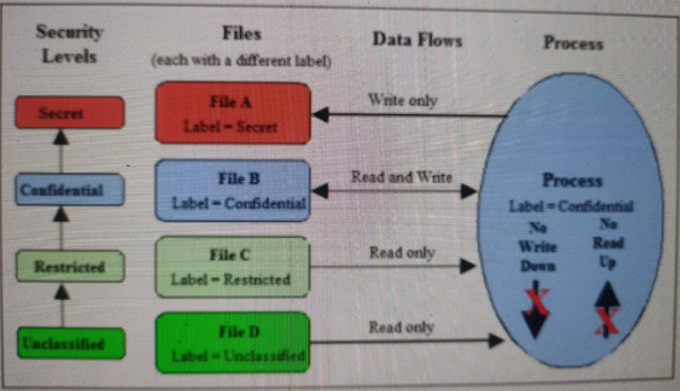

VD

*Map security context với executable*

/system/bin/netd u:object_r:netd_exec:s0

*Map all file and dir under /data/misc/wifi to type wifi_data_type*

/data/misc/wifi(/.*)? u:object_r:wifi_data_file:s0

1. **SELinux policy type:**

Trong AOSP, thư mục default để set policy là : ***/android/system/sepolicy/\****

Các loại file

|  |  |  |
| --- | --- | --- |
| **Type** | **Purpose** | **File name** |
| definition policy  “declaration” | Declare context and operation | security_classes, access_vector, initial_sids, attributes |
| labeling policy  “value assignment” | Maping context to object such as file/dir (labeling) | fs_use, initial_sid_contexts,  genfs_contexts,  port_contexts,  file_contexts,  property_contexts,  seapp_contexts |
| Permission policy  “use” | Define which operations are allowed between each domain/type | *.te(adbd.te, app.te, bluetooth.te, debuggerd.te, device.te, init.te, kernel.te, mediaserver.te …), global_macros, mls_macros, te_marcos |

Danh sách và ý nghĩa của các file

1. **security_classes:**

* thường nằm trong path: ***system/sepolicy/public/*** hoặc ***system/sepolicy/private/***
* Vai trò: Định nghĩa ra các class mà hệ thống Linux có thể kiểm soát như là **file, socket, process, …** các đối tượng này được hệ thống tự động định nghĩa

allow user_t user_home_t:**file** { read write execute };

* **file** là 1 class trong linux system

1. **access_vector**

* thường nằm trong path: ***system/sepolicy/public/*** hoặc ***system/sepolicy/private/***
* Vai trò: định nghĩa các quyền cho các đối tượng của 1 class

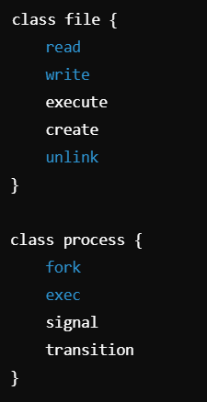

1. initial_sids

* Định nghĩa các **SID** (Security Identifier) ban đầu mà hệ thống SELinux cần dùng để khởi chạy
* Liệt kê cacsd SID cho các đối tượng hệ thống khởi tạo như tiến trình và tài nguyên hệ thống khi kernel khởi chạy
* gán nhạn cho các đối tượng trong quá trình khởi động hệ thống

1. attributes

* Định nghĩa các thuộc tính của gán cho các type trong SELinux

1. Các file context

Dạng : **xx_context**

* Gán nhãn hay security context cho các đối tượng cụ thể như file, port, … dựa trên vị trí của chúng trong hệ thống ( đường dẫn tuyệt đối )

1. Các file policy **.te**

* Khai báo type lable được sử dụng
* Đưa ra các rule cho phép or từ chối access của subject tới object hoặc cấp quyền

1. Các file te_macro, global_macro ( trong **sepolicy/private or public**) mls_macro ( trong **sepolicy/microdroid/reqd_mask)**

* Định nghĩa các function or nhóm chức năng, thuộc tính

1. **SELinux: Policy flow**

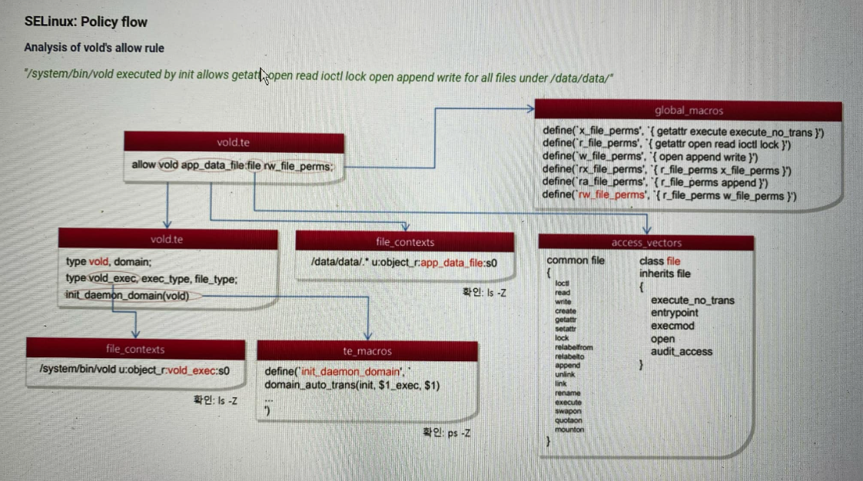

1. SELinux Auditing

* Linux sẽ để lại kernel log cho các trường hợp vi phạm
* Có thể tìm kiếm từ khóa :**avc:denied**

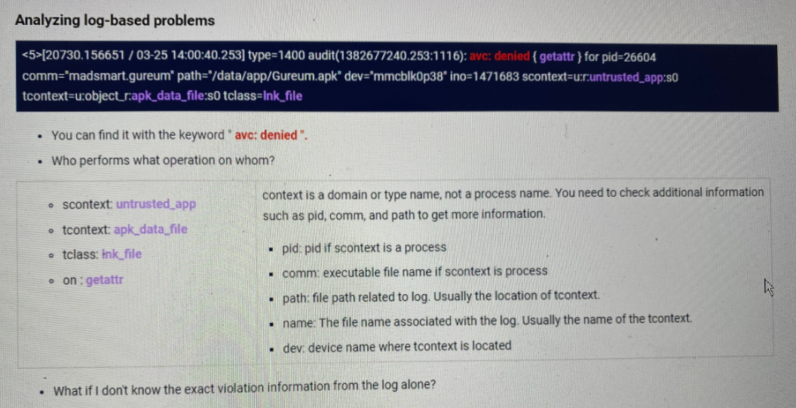

**Cách 2: Sử dụng audit2allow tool**

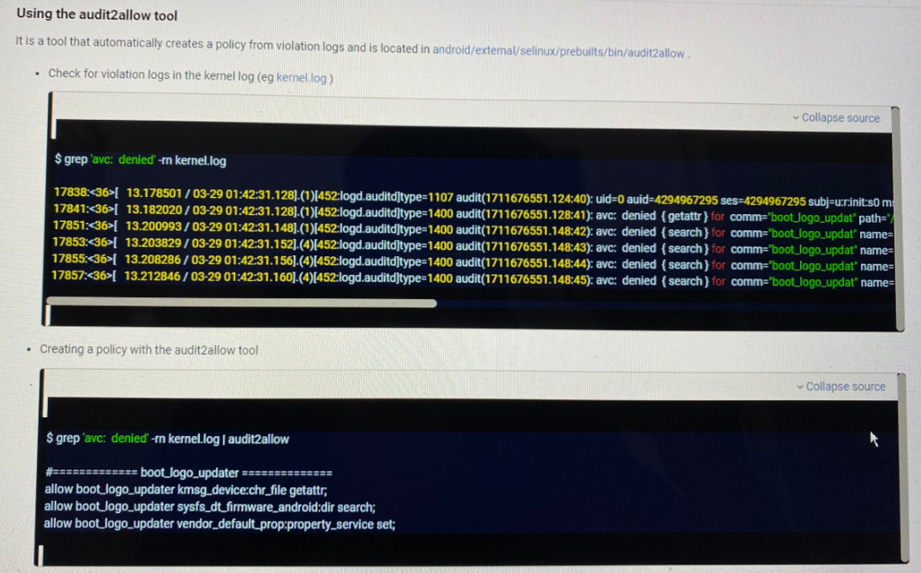

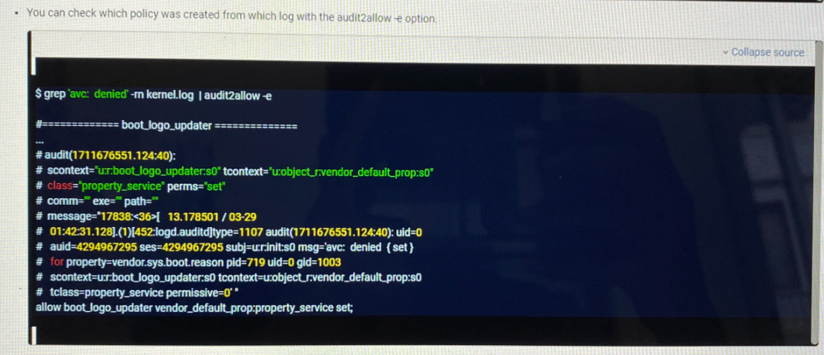

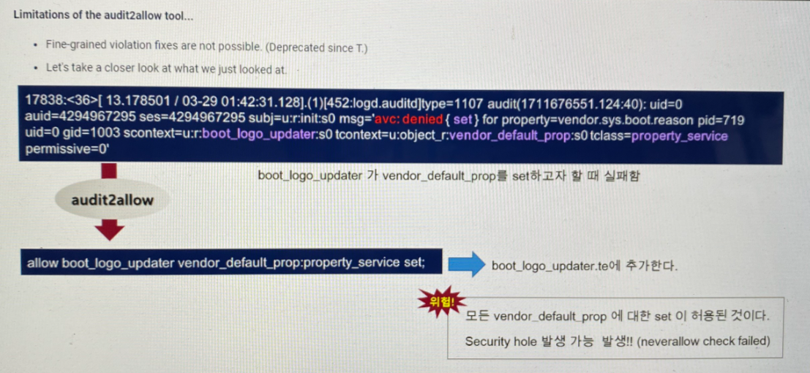

**Cách xử lí những điểm yếu của audit2allow**

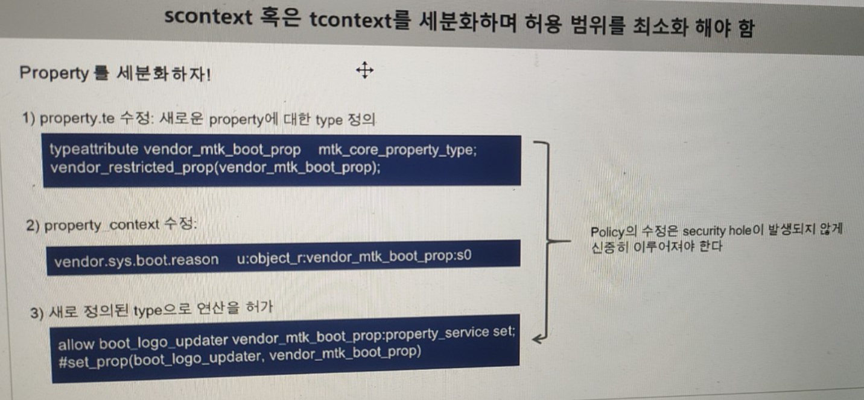

1. **SELinux Management**
2. **work mode**

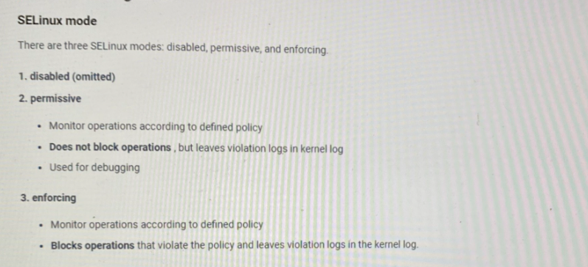

1. **Các cách thay đổi mode**
2. **Thay đổi runtime**

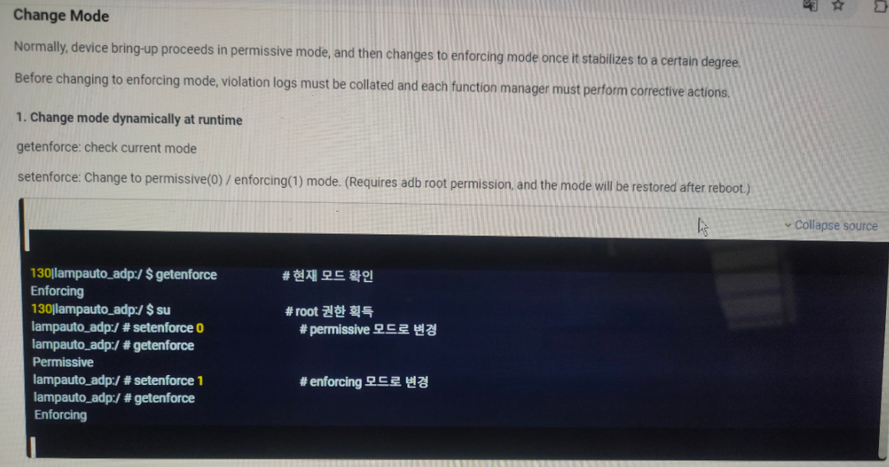

1. **Change mode on build time**

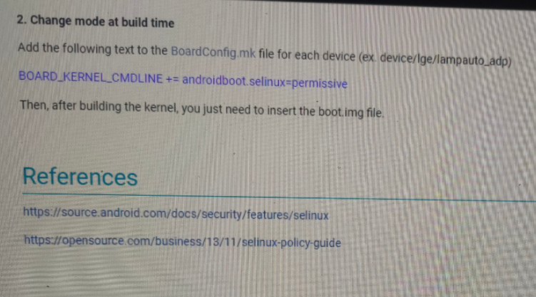

**AOSP : android/device/Nissan/aivi2_n_da2/BoardConfig.mk**